**Java版**：

1. 安裝JDK，版本5.0以上。
   1. 僅安裝JRE不可。
   2. 下載網址： <http://java.sun.com/javase/downloads/>
2. 確認醫院專屬emrgenpackage名稱，如tw.gov.ntuh.emrgen。
3. 利用共通元件 (emrlib.jar) 開發醫院專屬emrgen，如tw.gov.ntuh.emrgen.MainN.java。開發時可參考emrlib內及之前階段產生的javadoc文件。
4. 可以執行configuration “emrgenN”。
5. Run/Main Class: tw.gov.ntuh.emrgen.MainN
6. 也可以在configuration “emrgenN” 之下CleanAndBuild。

**.net版** (以C# 為例)：

1. 新建一個Visual Studio C# 專案。
   1. 選擇檔案/新增/專案/C#/Windows/空專案。
   2. 名稱：emrgen。
2. 為專案新增參考emrlib.dll，以及步驟1.8產生之.dll檔案。
3. old
   * 1. 選擇

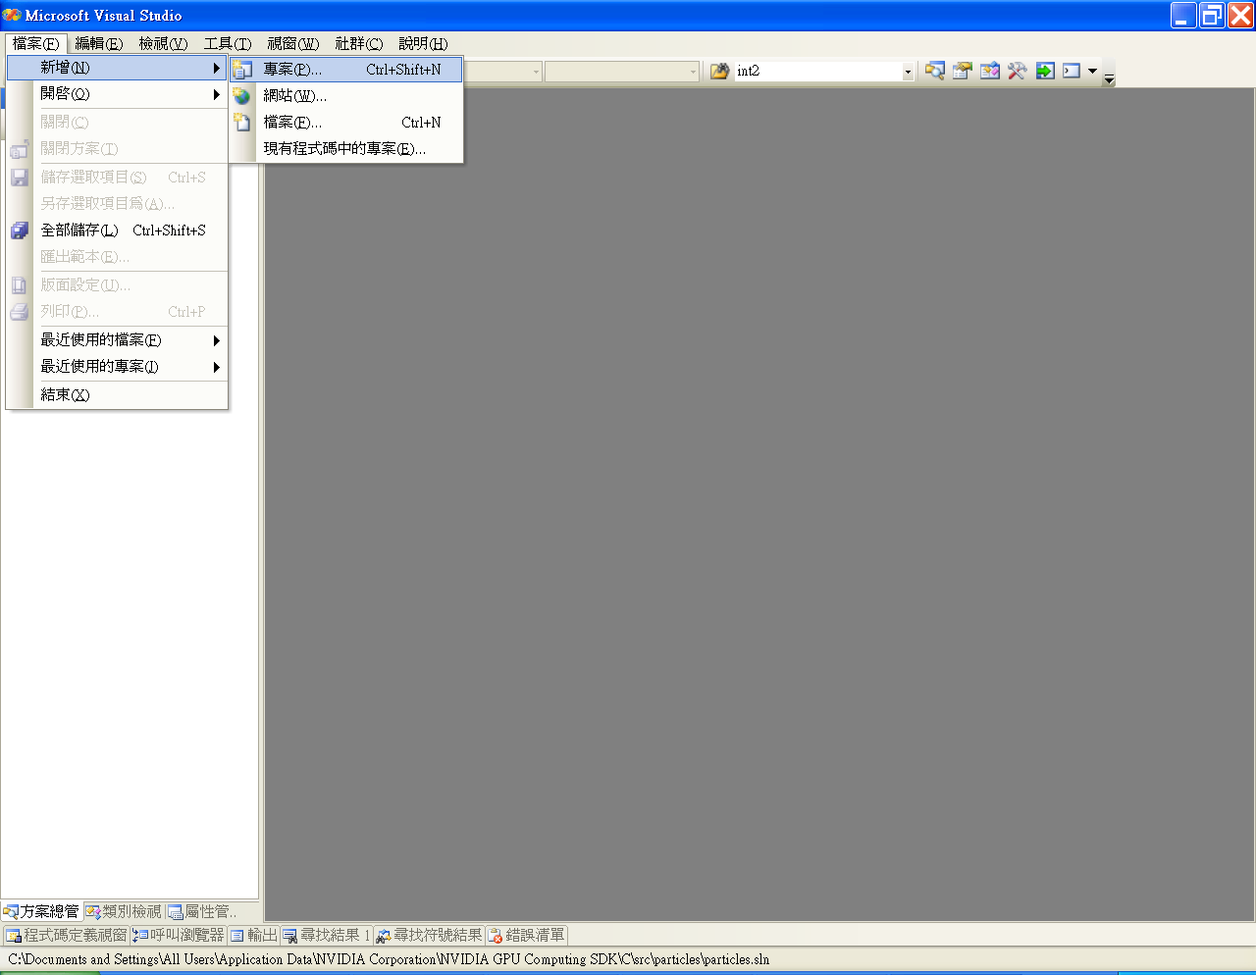

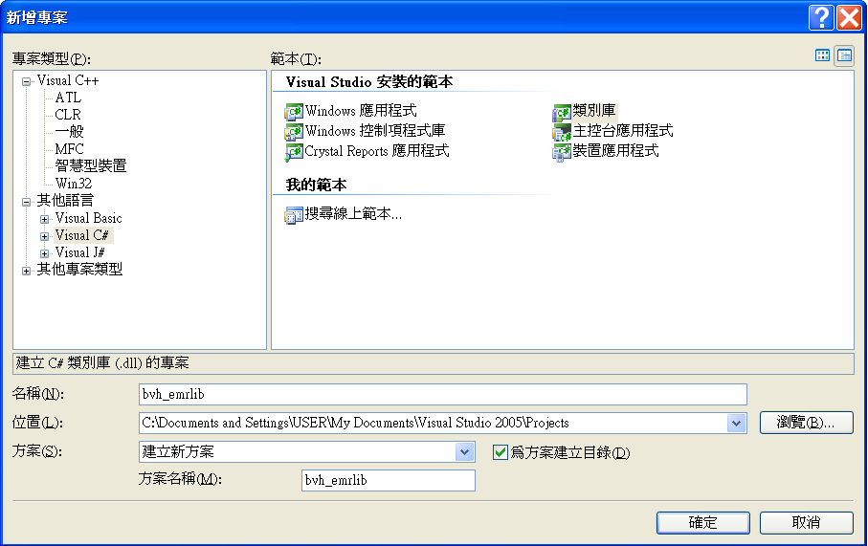

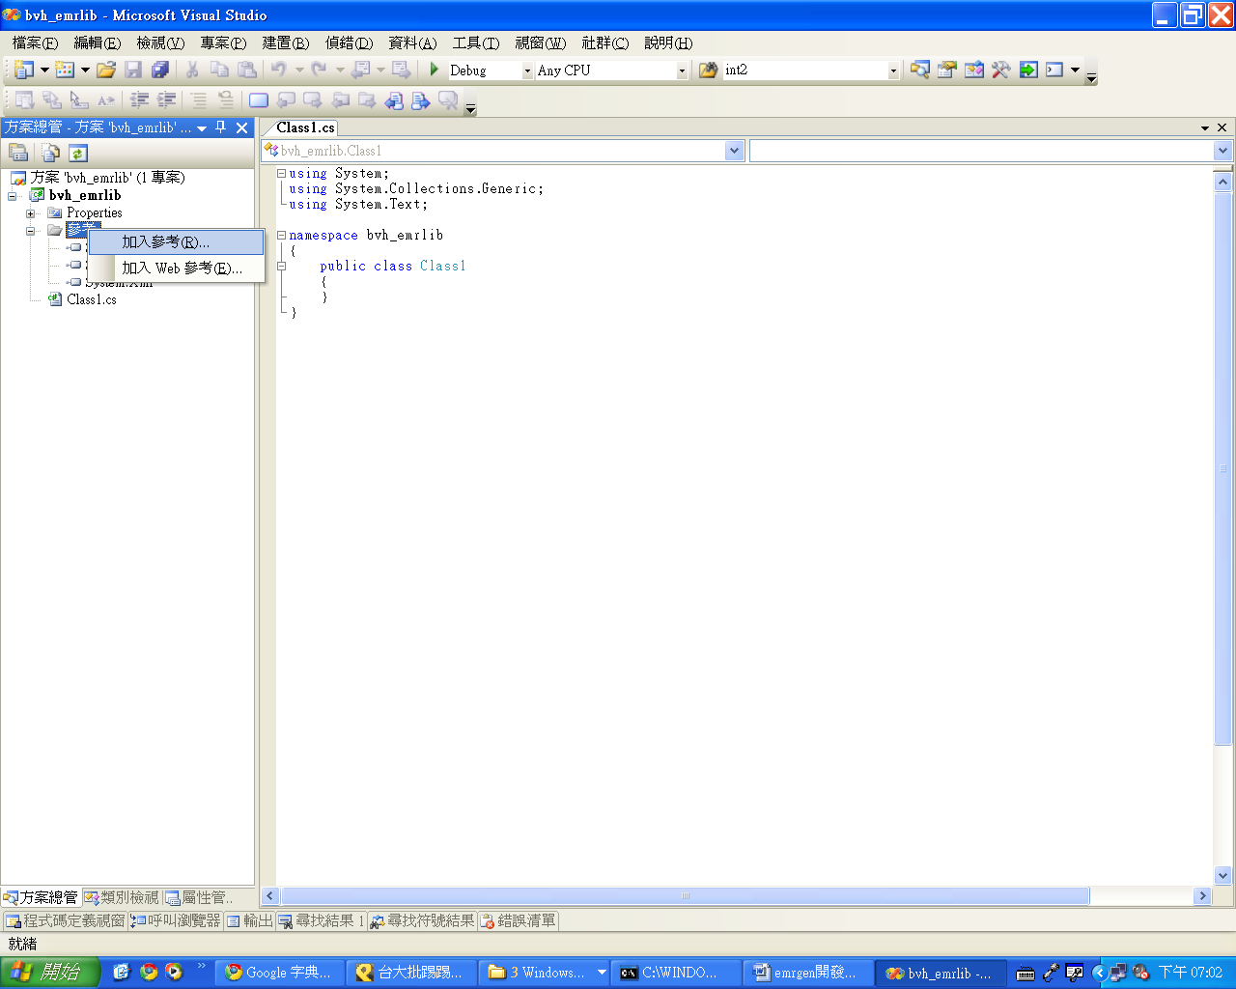

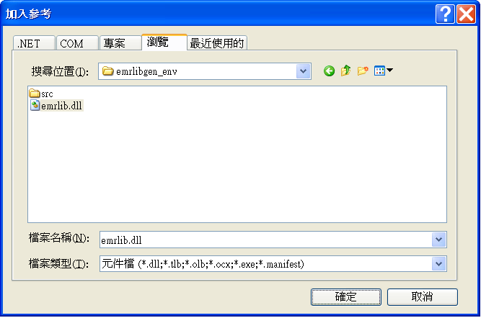

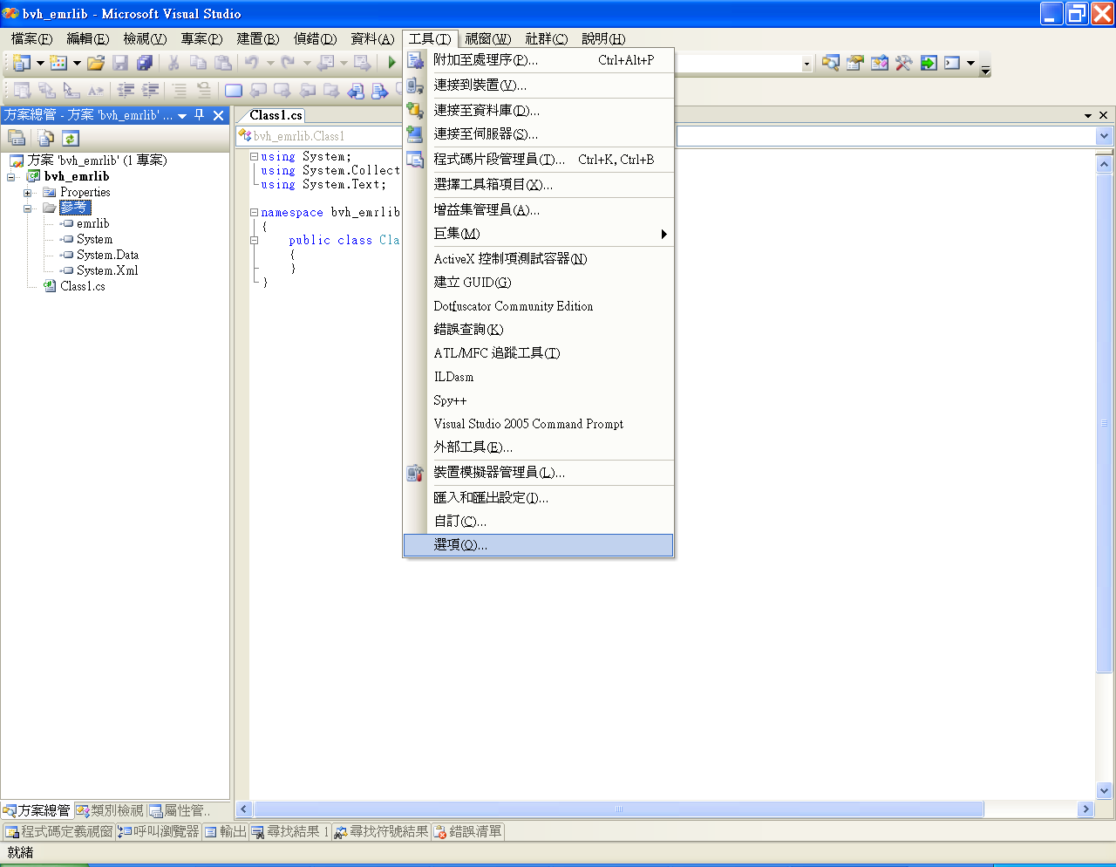

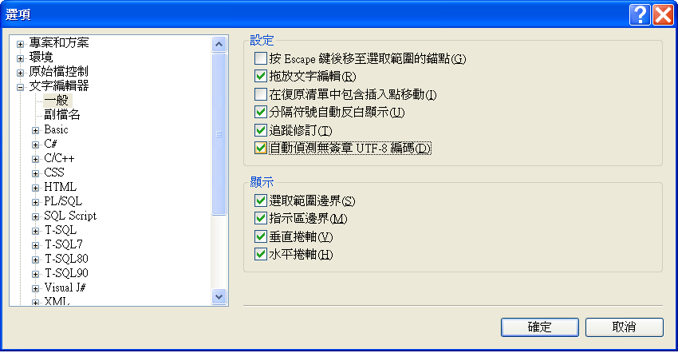

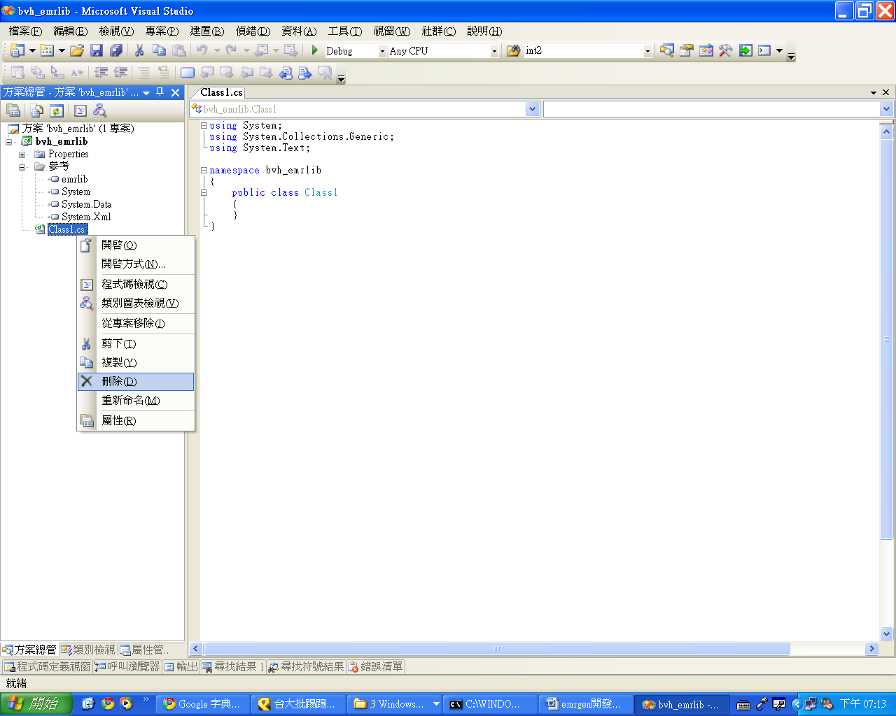

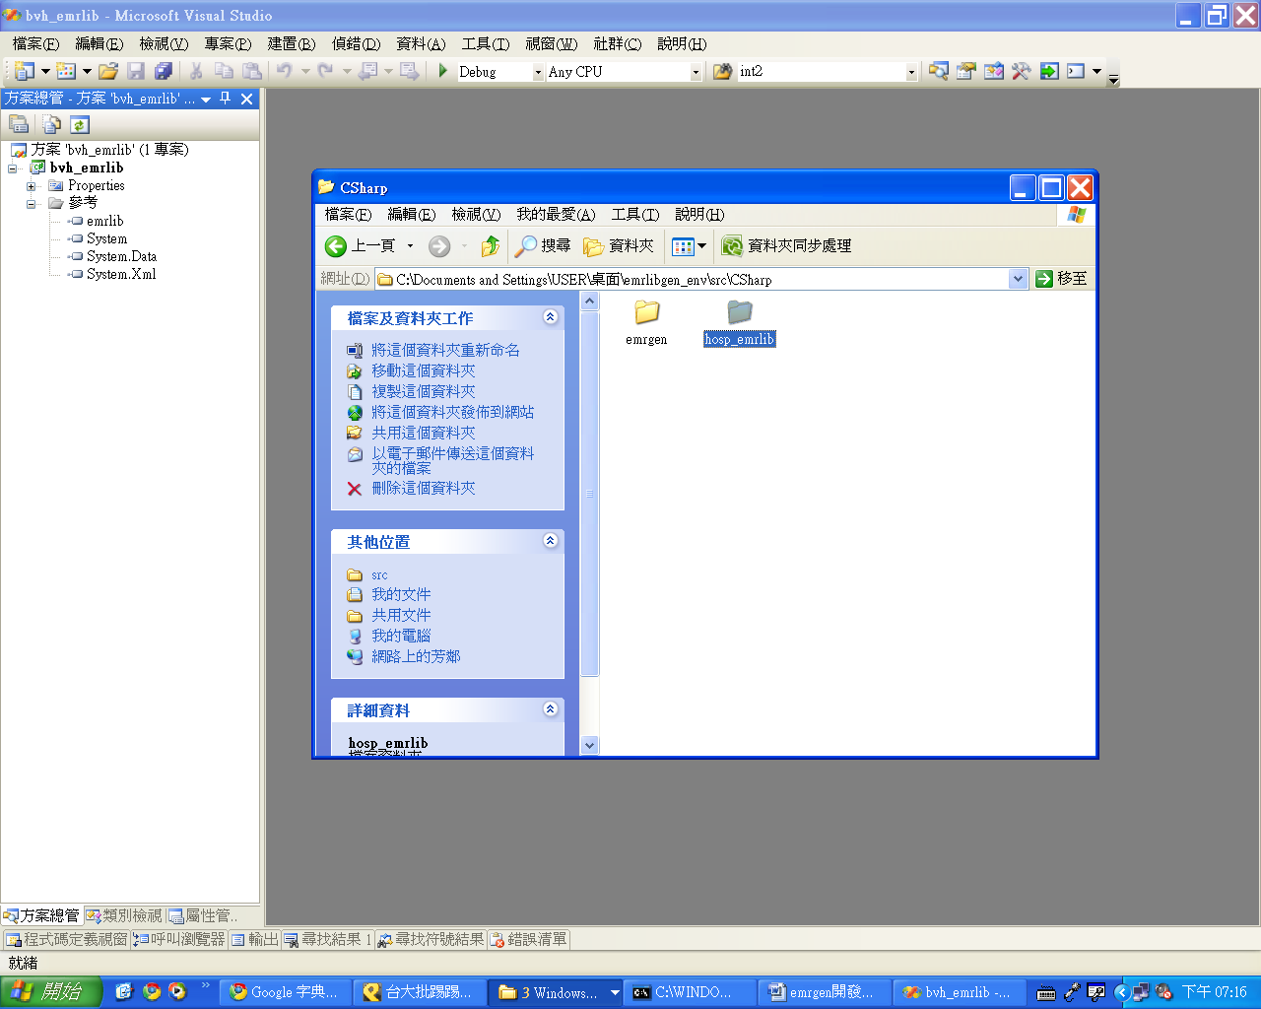

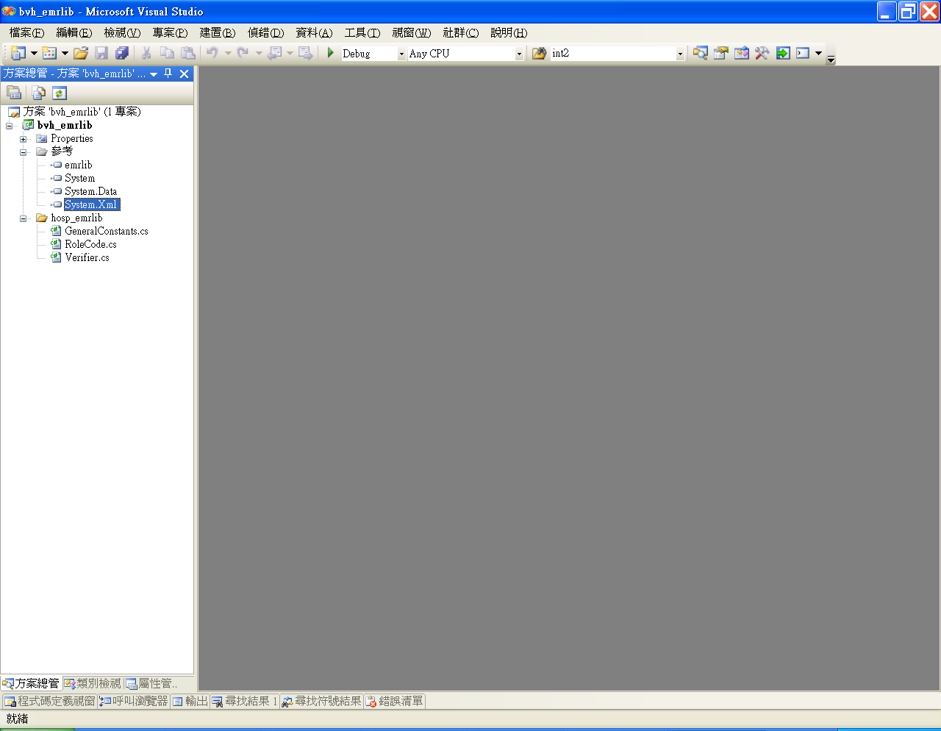

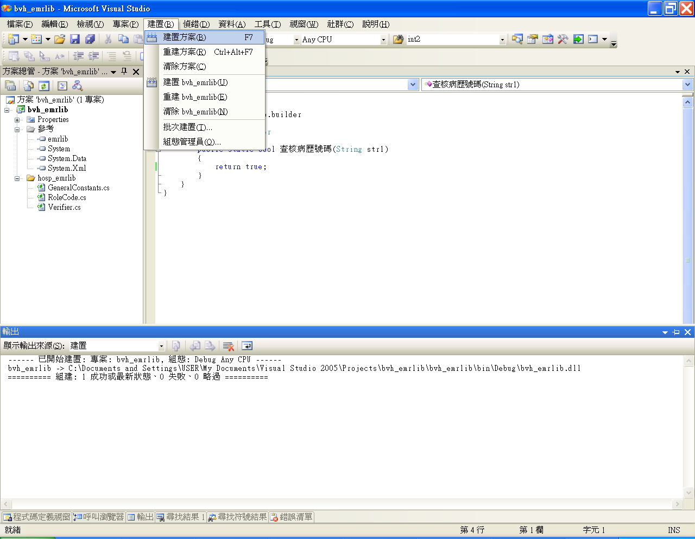



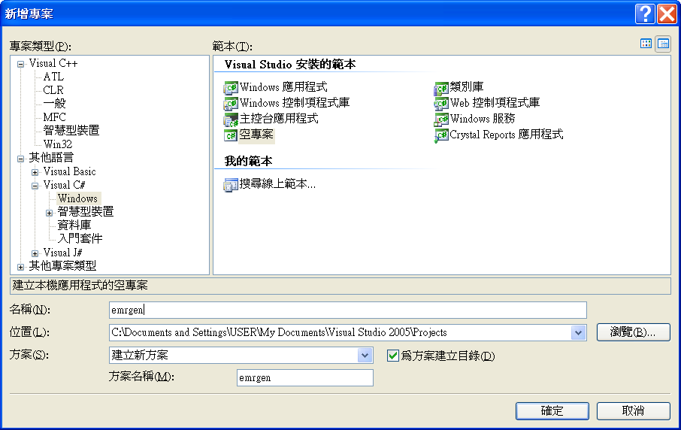

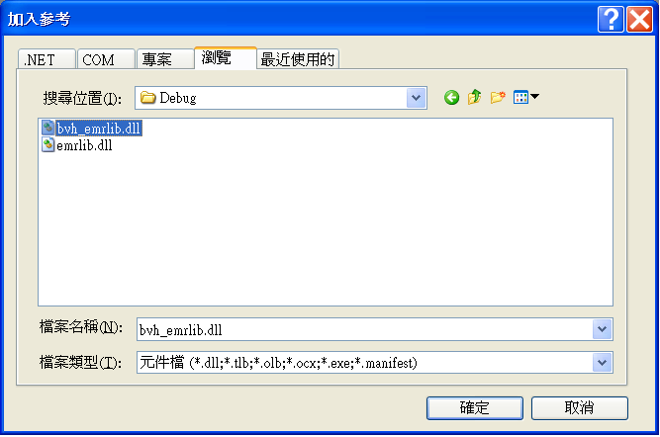

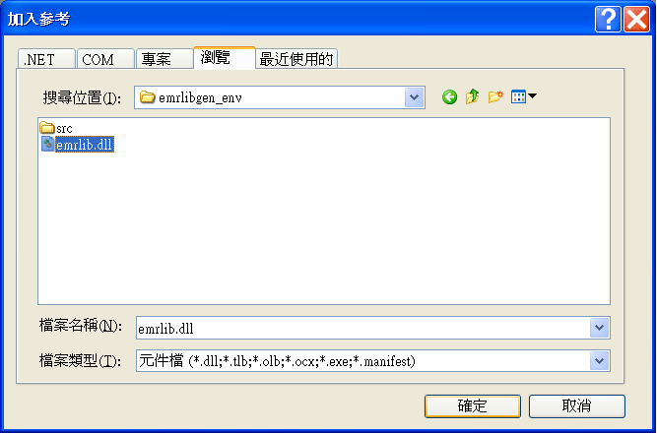

* 1. 將src\CSharp\emrgen下的Main1.cs複製到專案。
     1. 修改Main1.cs：

在程式碼Common.設定醫院emrlibPackage("org.bvh.emrlib", "Main");中，第一個字串請填入hospital package（範例中為"org.bvh.emrlib"），第二個字串請填入醫院專屬emrlib的專案名稱。

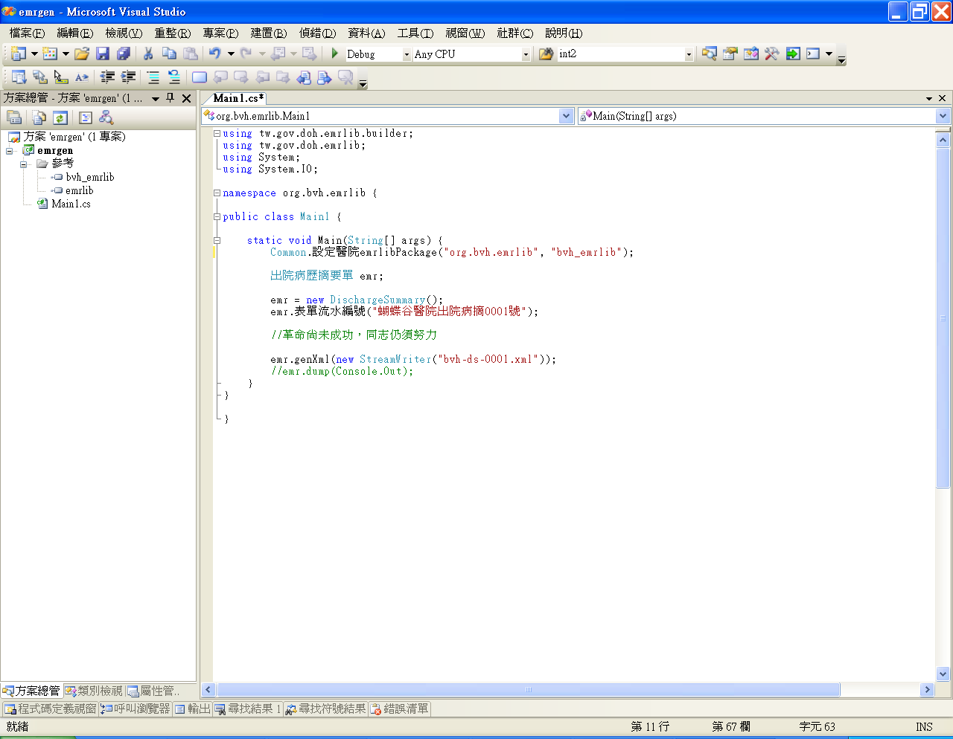

* + 1. 將Main1.cs完成。
  1. 真實資料庫版…(兄弟登山，各自努力)